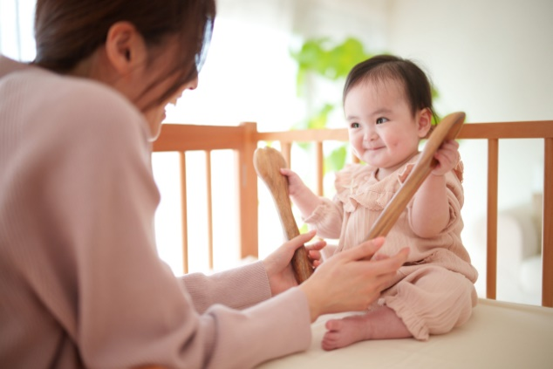



白梅幼稚園

子育て講演会

**2024**





**OYAIKU2024**

こんな時代だからこそ

**親も学ぼう!**



講師:幼児活動研究会／日本経営教育研究所　八田哲夫　氏

**今日から即実践**

成長を加速させる

**ほめ方＆叱り方**



**日程**

今日から即実践できて、具体的で

わかりやすく、元気がでる講演会‼

**令和6年7月3日（水）**

**10時00分 ～11時45分**

日本、そして世界は、新しい時代へと変化が加速しています。

そんな中、「**15年後のこどもたちのために“今”**」何を大切に子育てをしていけばよいのか・・・。そこで、日本、そして世界7カ国11地区で4800回を超す講演・研修を行ってきた**八田哲夫先生**による『**15年後のこどもたちのために“今”大切にすること**』を開催します。世界の最新教育情報、今日から実践できる具体的な子育て術などのお話が盛りだくさん！参加者からは「ワクワクしました！」「何回でも聞きたい！」「もっと早く聞きたかった！」笑いあり！涙あり！の講演会を開催いたします！必聴です！

**会場：吉野作造記念館**

**講師書籍**　著者累計10万部突破！



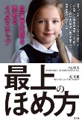

**『子どもが自分で伸びていく**

**６つの習慣』**

経済界新書

**『最上のほめ方』**

光文社





**毎日**

**更新中‼**



ブログ **はっちゃんまんワールド**

はっちゃんまん

**希望日時**

**講師：八田哲夫**（幼児活動研究会株式会社/日本経営教育研究所 所長）

日本全国の幼稚園・保育園・認定こども園を2500か所以上まわり、園長研修・リーダー研修・職員研修、さらに保護者講演など、年間200回以上を15年以上継続。累計講演・研修回数4800回超す実績を持つ幼児教育界の革命講師。世界各地での講演実績：アメリカ（L.A.・Boston・N.Y.）、豪州、台湾、カンボジア、シンガポール、マレーシア、インド等 ●主な資格：一般社団法人『ほめ育財団』認定　幼児教育ほめ育プラチナコンサルタント・個性心理學研究所　認定講師・日本立腰協会正指導員

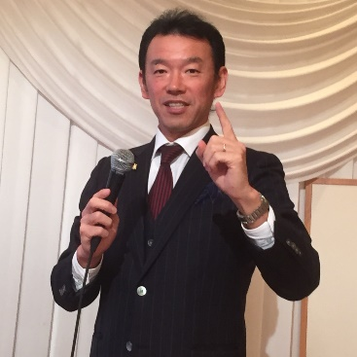

【主催】白梅幼稚園・白梅会・白梅メソッド研究所共同開催　　TEL 0229-23-0871